M1 hattı raporu

Mine Dogucu

2020-06-11 19:39:44

## M1 hattı hakkında genel bilgiler

M1A ve M1B hatlarından oluşan İstanbul Metro M1 hattı 1989’dan beri hizmet vermektedir.[1]

### Duraklar

[Metro İstanbul](https://www.metro.istanbul/YolcuHizmetleri/AgHaritalari)’un ağ haritalarına göre **M1A** hattında aşağıdaki duraklar yer alır.

1. Yenikapı
2. Aksaray
3. Emniyet ‐ Fatih
4. Topkapı ‐ Ulubatlı
5. Bayrampaşa ‐ Maltepe
6. Sağmalcılar
7. Kocatepe
8. Otogar
9. Terazidere
10. Davutpaşa ‐ YTÜ
11. Merter
12. Zeytinburnu
13. Bakırköy ‐ İncirli
14. Bahçelievler
15. Ataköy ‐ Şirinevler
16. Yenibosna
17. DTM ‐ İstanbul Fuar Merkezi
18. Atatürk Havalimanı

### Yolcu sayısına yakından bakış

ggplot(yolculuk,   
 aes(x = yil, y = m1_hatti)) +  
 geom_line() +  
 labs(x = "Yıl",  
 y = "M1 hattı yolcu sayısı")

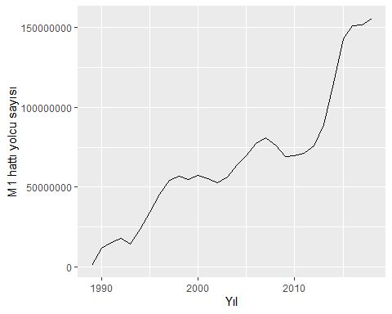

M1 hattına dair en son veri 2018 yılına aittir. Bu yılda toplam 155943047 yolcu M1 hattı ile seyahat etmiştir.

1. Vikipedi’ye göre hat ilk açıldığı zaman Aksaray-Kocatepe arasında hizmet vermekteydi.